##### **Dominik Feri s uživateli Eleni Akritidu a Apostolos Joanidis v místě  Jeseník**

[9 březen v 17:44](https://www.facebook.com/photo.php?fbid=1624842914194275&set=a.106380672707181.11593.100000057466024&type=3) ·

Dneska mi zase na cestách spadla brada až na zem. Od Apostolose (obr. 5) jsem před časem dostal pozvání do Jeseníku. Jeseník jsou Sudety jak vyšitý. Z Jeseníku je to všude daleko – do Ostravy, do Šumperka i do Olomouce a prostředí je tu tím pádem fakt jedinečný.

Před válkou nesl Jeseník název Freiwaldau (Frývaldov – viz slavná stávka). Po válce bylo původní německé obyvatelstvo odsunuto a celý region byl dosídlen. Mimo jiné i uprchlíky z Řecka. Asi už tušíte, proč se Apostolos jmenuje tak jak se jmenuje.

Dodnes je tu početná řecká komunita čítající stovky lidí. Stavili jsme se na kus řeči v kavárně Ennea, kterou provozuje strašně milá Řekyně Eleni (obr. 1).

Ve dvanáct jsem měl besedu se studenty místního gymplu (obr. 2), kteří mě nutili dělat divný pózy, který mají divný názvy (obr. 3).

V Jeseníku jsem byl poprvé v životě a víc než v Česku jsem se cítil jako někde v Rakousku, protože Jeseník je sevřenej mezi horami (náměstí obr. 4). Je to tu hodně specifický – izolovaný a poetický. Ve městě jsem viděl strašně moc mladejch lidí s hudebními nástroji. Prý je tu obří hudebka a každej tu na něco hraje.

Mluví se tu dost svérázně. Část lidí prý mluví skoro až ostravsky, jiná má slezský přízvuk. Dlouhou dobu region drtila vysoká nezaměstnanost, ale zlepšilo se to. Apostolos věří, že velkej potenciál je v turismu. Jeho rodina pronajímá chatu v osadě Rejvíz (www.rejviz.eu kdybyste chtěli zajet) a sami pocítili, jak se masivně zvýšil zájem o cestování po republice. Za dva roky nárůst o 200 %. A je to dobře. Každej den co cestuji [#hobitínem](https://www.facebook.com/hashtag/hobit%C3%ADnem?source=feed_text&story_id=1624843327527567) jsem naprosto nadšenej. A taky trochu frustrovanej, že jsem z naší krásný republiky viděl pořád tak málo.

Apostolos mě pak hodil přes Červenohorské sedlo (skvělý výhledy a výška před 1000 metrů), Velké Losiny (asi znáte Bobliga, nebo slavnou papírnu) do Šumperka a teď jedu vlakem do Olomouce.

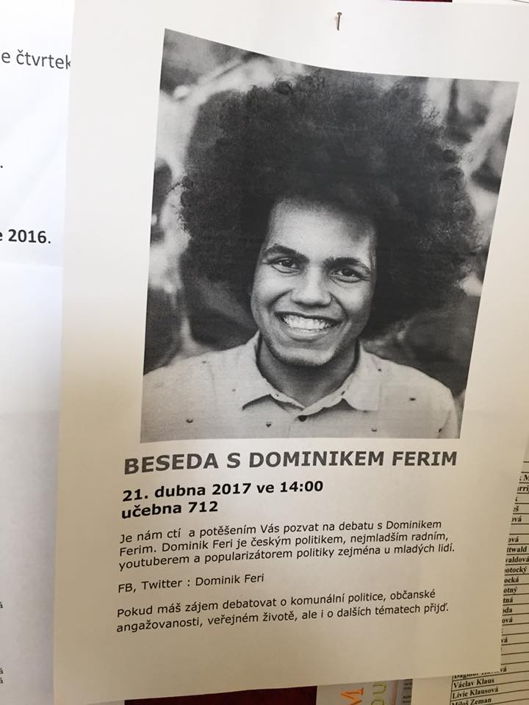Díky. Byl to výtečnej den.

